Министерство образования и молодёжной политики
Свердловской области

Государственное автономное профессиональное образовательное учреждение Свердловской области «Красноуфимский аграрный колледж»

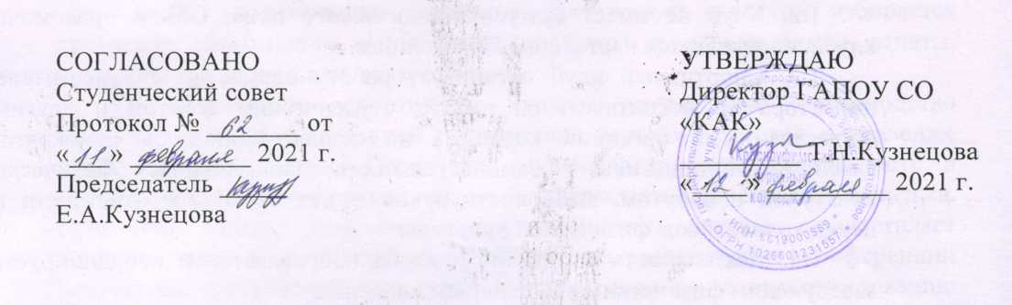

ПОЛОЖЕНИЕ

о старосте учебной группы

Красноуфимск 2021г.
- Общие положения
  - Положение о старосте учебной группы ГАПОУ СО «Красноуфимский аграрный колледж» (далее – Положение) регламентирует порядок назначения и освобождения старосты от выполнения обязанностей, права, обязанности, ответственность и оценку деятельности старосты учебной группы.
  - Староста учебной группы (далее – староста) назначается приказом директора колледжа из числа студентов учебной группы для исполнения общественно-административных функций, связанных с организацией учебного процесса и общественной жизни учебной группы по представлению классного руководителя на весь срок обучения группы.
  - В своей работе староста руководствуется Уставом колледжа, Правилами внутреннего распорядка для обучающихся, настоящим Положением, иными локальными актами колледжа, регламентирующими образовательный процесс.
  - В своей работе староста подчиняется администрации колледжа, заведующему отделением, классному руководителю
  - Непосредственное руководство работой старосты возлагается на классного руководителя данной учебной группы
  - Староста возглавляет актив учебной группы, который выбирается на общем собрании группы.
  - Контроль над исполнением обязанностей старосты возложен на заведующего отделением.

Обязанности старосты учебной группы
2.1. Староста обеспечивает постоянную связь между группой, классным руководителем и заведующим отделением.
2.2. Староста совместно с классным руководителем формирует актив учебной группы.
2.3. Староста обеспечивает учебную дисциплину в группе, соблюдение Устава колледжа и Правил внутреннего распорядка для обучающихся.
2.4. Староста отвечает за журнал учебной группы, ведёт учёт посещаемости учебных занятий и практик, информирует классного руководителя и заведующего отделением о состоянии учебной работы в группе, обеспечивает контроль над своевременной сдачей студентами документов, подтверждающих уважительную причину пропуска ими учебных занятий
2.5. Староста совместно с активом учебной группы организует внеклассную работу внутри группы.
2.6. Староста помогает классному руководителю в подготовке и проведении классных часов.
2.7. Староста организует группу студентов на дежурство в аудитории после занятий.
2.8. Староста организует группу на дежурство по колледжу, на общественно-полезные работы.
2.9. Староста обязан следить за сохранностью имущества в аудитории.
2.10. Староста учебной группы отчитывается перед классным руководителем и заведующим отделением о посещаемости и успеваемости студентов группы по итогам текущей успеваемости (ежемесячно) и промежуточной аттестации.
2.11. Староста группы своевременно оповещает студентов об изменениях в расписании учебных занятий и практик.
2.12. Староста контролирует своевременность заполнения учебной документации студентов (студенческие билеты, зачётные книжки).

Права старосты учебной группы
  - Представлять интересы студентов учебной группы в выборных студенческих органах, на стипендиальной комиссии колледжа, на административно-профилактической комиссии.
  - Совместно с классным руководителем ходатайствовать перед администрацией колледжа о поощрении студентов группы за достижения в учёбе, исследовательской деятельности, участие в спортивной, творческой и общественной жизни колледжа.
  - Вносить предложения по организации учебной и внеклассной работы группы.
  - Требовать от студентов соблюдения Устава колледжа, Правил внутреннего распорядка для обучающихся, распоряжений администрации колледжа, заведующего отделением, классного руководителя.
  - Делать замечания студентам, нарушающим учебную дисциплину, требования Устава колледжа и Правил внутреннего распорядка для обучающихся.
  - Вносить предложения о наказании студентов, нарушающих Устав колледжа и Правила внутреннего распорядка для обучающихся.
  - Ходатайствовать перед администрацией колледжа и Студенческим советом о собрании старост учебных групп для обсуждения проблемных вопросов, связанных с образовательным процессом и иными вопросами студенческой жизни.
  - При возникновении конфликтных ситуаций, связанных с учебным процессом и дисциплиной в группе обращаться к классному руководителю и (или) заведующему отделением, администрации колледжа для решения проблемных вопросов.
  - Быть представленным к поощрению со стороны администрации колледжа и Студенческого совета колледжа, общественных организаций и объединений за качественное исполнение своих обязанностей.

- Ответственность старосты учебной группы
4.1 Староста несёт ответственность за:
ненадлежащее исполнение своих обязанностей;
нарушение Устава колледжа и Правил внутреннего распорядка для обучающихся;
правонарушения и преступления, совершённые в процессе своей деятельности, в порядке, установленном действующим законодательством Российской Федерации;
4.2 Староста может быть освобождён от выполнения своих обязанностей приказом директора колледжа по письменному мотивированному представлению классного руководителя или заведующего отделением в следующих случаях:
отчисление из колледжа;
совершение дисциплинарного проступка, в том числе повлекшего за собой наложение дисциплинарного взыскания;
пропусков занятий без уважительной причины;
по личному мотивированному заявлению;
по письменному мотивированному ходатайству общего собрания учебной группы;
за ненадлежащее исполнение своих обязанностей;
по состоянию здоровья.
4.3 Переизбрание старосты в случае его досрочного освобождения от исполнения обязанностей осуществляется на общем собрании группы в течение двух недель со дня утраты статуса старосты предыдущим обучающимся.

- Оценка деятельности старосты
5.1 Оценка деятельности старосты осуществляется классным руководителем группы, заведующим отделением регулярно в процессе выполнения им своих обязанностей, а также по итогам семестра.
5.2 Основным критерием оценки работы старосты является качество, полнота и своевременность выполнения им требований и задач данного Положения.

